|  |  |
| --- | --- |
| Муниципальная газета  «Залучский вестник» | **№ 12 от 16 июня 2021 г.**  **Учредитель газеты:**  **Совет депутатов Залучского**  **сельского поселения** |

**ИНФОРМАЦИЯ**

**Житель Старорусского района осужден к лишению свободы за неуплату алиментов**

Старорусский районный суд вынес обвинительный приговор по уголовному делу в отношении жителя Старорусского района Амосова Н.

Он признан виновным в совершении преступления, предусмотренного  ч.1 ст. 157 УК РФ – неуплата родителем без уважительных причин в нарушение решения суда средств на содержание несовершеннолетних детей, если это деяние совершено неоднократно.

Судом установлено, что в нарушение решения суда, Амосов Н. имея судимость за совершение аналогичного преступления, в период с июля 2020 по январь 2021, алименты на содержание несовершеннолетнего ребенка не выплачивал, задолженность по которым составила в общей сумме свыше 400 000 рублей.

Вину в совершении преступления Амосов Н. признал в полном объеме.

Приговором суда ему назначено наказание в виде 6 месяцев лишения свободы, с отбыванием в колонии поселения.

Приговор в законную силу не вступил и может быть обжалован сторонами в суд апелляционной инстанции.

**Старший помощник межрайонного прокурора младший советник юстиции Е.Н. Потехина**

**ИНФОРМАЦИЯ**

**Жительница Старорусского района осуждена   
к 2 годам лишения свободы за причинение тяжкого вреда здоровью, совершенное с применением предмета, используемого в качестве оружия**

Старорусский районный суд вынес обвинительный приговор по уголовному делу в отношении жительницы Старорусского района Андреевой Л.

Она признана виновной в совершении одного преступления, предусмотренного п. «з» ч.2 ст. 111 УК РФ (умышленное причинение тяжкого вреда здоровью, опасного для жизни человека, совершенное с применением предмета, используемого в качестве оружия).

Судом установлено, что в феврале 2020 Андреева Л. в состоянии алкогольного опьянения, находясь в гостях на ул. Яковлева в г. Старая Русса, в ходе конфликта умышленно применяя нож хозяйственно-бытового назначения как предмет, используемый в качестве оружия, нанесла им один удар Кузнецову А. в область грудной клетки слева, с повреждением левого легкого, чем причинила тяжкий, опасный для жизни вред здоровью.

Вину в совершении преступления Андреева Л. признала полностью.

Приговором суда ей назначено наказание в виде 2 лет лишения свободы в колонии общего режима.

Приговор в законную силу не вступил и может быть обжалован сторонами в суд апелляционной инстанции.

**Старший помощник межрайонного прокурора младший советник юстиции Е.Н. Потехина**

**ИНФОРМАЦИЯ**

**Житель Старорусского района осужден к ограничению свободы за угрозу убийством таксисту**

Мировой суд вынес обвинительный приговор по уголовному делу в отношении жителя Старорусского района Сапожникова Е.

Он признан виновным в совершении одного преступления, предусмотренного  ч.1 ст. 119 УК РФ – угроза убийством, если имелись основания опасаться осуществления этой угрозы.

Судом установлено, что в ноябре 2020 года Сапожников Е., находясь в состоянии алкогольного опьянения, по пути следования, находясь в салоне автомобиля, в ходе конфликта с водителем такси достал нож и демонстрируя его, высказывал угрозы убийством водителю.

Вину в совершении преступления Сапожников Е. не признал.

Приговором суда ему назначено наказание в виде 1 года ограничения свободы.

Приговор в законную силу не вступил и может быть обжалован сторонами в суд апелляционной инстанции.

**Старший помощник межрайонного прокурора младший советник юстиции Е.Н. Потехина**

**Старорусский межрайонный прокурор утвердил обвинительное заключение в отношении местного жителя за незаконный сбыт наркотического средства**

Старорусский межрайонный прокурор утвердил обвинительное заключение в отношении местного жителя за незаконный сбыт наркотического средства. Он обвиняется в совершении преступления, предусмотренного ч. 1 ст. 228.1 УК РФ (незаконный сбыт наркотического средства).

По версии следствия, обвиняемый в декабре 2020 года сбыл своему знакомому, действовавшему в рамках ОРМ «проверочная закупка» химическое наркотическое средство массой 0, 144 грамма.

Вину в совершении преступления обвиняемый признал в полном объеме.

21.05.2021 уголовное дело направлено в Старорусский районный суд для рассмотрения по существу.

**В Старой Руссе местный житель осужден к наказанию в виде исправительных работ за незаконное проникновение в жилище**

Старорусским районным судом Новгородской области вынесен обвинительный приговор по уголовному делу в отношении жителя Старорусского района ранее судимого Джамбулата Вербицкого.

Он признан виновным в совершении двух преступлений, предусмотренных ч. 1ст. 139 УК РФ – незаконное проникновение в жилище, совершенное против воли проживающего в нем лица.

Судом установлено, что 29.09.2020 года Вербицкий, будучи в состоянии алкогольного опьянения незаконно проник в один из домов, расположенных на   
ул. Красных Командиров г. Старая Русса путем повреждения стекла в оконной раме.

Вину в совершении преступлений подсудимый признал полностью.

Приговором суда по совокупности преступлений ему назначено наказание в виде 6 месяцев исправительных работ с удержанием 10% из заработной платы в доход государства.

Приговор вступил в законную силу.

**Старший помощник межрайонного прокурора юрист 2 класса Екатерина Лаврова**

**В Старой Руссе местная жительница осуждена к наказанию в виде обязательных работ за незаконное проникновение в жилище**

Старорусским районным судом Новгородской области вынесен обвинительный приговор по уголовному делу в отношении жительницы Старорусского района ранее не судимой Татьяны Гавриловой.

Она признана виновной в совершении преступления, предусмотренного   
ч. 1 ст. 139 УК РФ – незаконное проникновение в жилище, совершенное против воли проживающего в нем лица.

Судом установлено, что 05.12.2020 года Гаврилова, будучи в состоянии алкогольного опьянения незаконно проникла в один из домов, расположенных в   
д. Дубовицы Старорусского района путем повреждения запорного устройства на двери.

Вину в совершении преступления подсудимая признала полностью.

Приговором суда по совокупности преступлений ему назначено наказание в виде 100 часов обязательных работ.

Приговор вступил в законную силу.

**Старший помощник межрайонного прокурора юрист 2 класса Екатерина**

**В Старой Руссе местный житель осужден к обязательным работам за управление автомобилем в состоянии алкогольного опьянения**

Старорусским районным судом Новгородской области вынесен обвинительный приговор по уголовному делу в отношении жителя   
г. Старая Русса, ранее не судимого Евгения Глухова.

Он признан виновным в совершении преступления, предусмотренного   
ст. 264.1 УК РФ - управление автомобилем лицом, находящимся в состоянии опьянения, подвергнутым административному наказанию за управление транспортным средством в состоянии опьянения.

Судом установлено, что Глухов 23.11.2020 года, будучи привлеченным к административной ответственности за управление автомобилем в состоянии алкогольного опьянения, вновь управлял автомобилем марки «Мицубиси Лансер», находясь в состоянии алкогольного опьянения от д. 11 ул. Профсоюзная г. Старая Русса до д. 37 ул. Добролюбова, где в около 07 часа 40 минут 23.11.2020 был остановлен сотрудниками ДПС.

Проведенными освидетельствованиями было установлено, превышение предельно допустимой нормы алкоголя в выдыхаемом воздухе.

Вину в совершении преступления подсудимый признал в полном объеме.

Приговором суда Глухову назначено наказание в виде обязательных работ сроком на 180 часов с лишением права управления ТС сроком на 1 год 6 месяцев.

Приговор вступил в законную силу.

**В Старой Руссе местный житель осужден к обязательным работам за управление автомобилем в состоянии алкогольного опьянения**

Старорусским районным судом Новгородской области вынесен обвинительный приговор по уголовному делу в отношении жителя   
г. Старая Русса, ранее не судимого Александра Елизарова.

Он признан виновным в совершении преступления, предусмотренного ст. 264.1 УК РФ - управление автомобилем лицом, находящимся в состоянии опьянения, подвергнутым административному наказанию за управление транспортным средством в состоянии опьянения.

Судом установлено, что Елизаров 23.09.2020 года, будучи привлеченным к административной ответственности за управление автомобилем в состоянии алкогольного опьянения, вновь управлял автомобилем марки «ВАЗ 21110», находясь в состоянии алкогольного опьянения от д. 21 ул. Островского г. Старая Русса до ул. Взвадская где в около 23 часов 10 минут 23.09.2020 был остановлен сотрудниками ДПС.

Проведенными освидетельствованиями было установлено, превышение предельно допустимой нормы алкоголя в выдыхаемом воздухе.

Вину в совершении преступления подсудимый признал в полном объеме.

Приговором суда Елизарову назначено наказание в виде обязательных работ сроком на 200 часов с лишением права управления ТС сроком на 1 год 6 месяцев.

Приговор вступил в законную силу.

**В Старой Руссе местный житель осужден к обязательным работам за управление автомобилем в состоянии алкогольного опьянения**

Старорусским районным судом Новгородской области вынесен обвинительный приговор по уголовному делу в отношении жителя   
г. Старая Русса, ранее не судимого Николая Иванова.

Он признан виновным в совершении преступления, предусмотренного   
ст. 264.1 УК РФ - управление автомобилем лицом, находящимся в состоянии опьянения, подвергнутым административному наказанию за управление транспортным средством в состоянии опьянения.

Судом установлено, что Иванов 16.06.2020 года, будучи привлеченным к административной ответственности за управление автомобилем в состоянии алкогольного опьянения, вновь управлял автомобилем марки «ВАЗ 21140», находясь в состоянии алкогольного опьянения в д. Деревково Старорусского района где в около 09 часов 55 минут 16.06.2020 был остановлен сотрудниками ДПС.

Проведенными освидетельствованиями было установлено, превышение предельно допустимой нормы алкоголя в выдыхаемом воздухе.

Вину в совершении преступления подсудимый признал в полном объеме.

Приговором суда Иванову назначено наказание в виде обязательных работ сроком на 300 часов с лишением права управления ТС сроком на 1 год 6 месяцев.

Приговор вступил в законную силу.

**В Старой Руссе местный житель осужден к реальному лишению свободы за уклонение от уплаты алиментов**

Старорусским районным судом Новгородской области вынесен обвинительный приговор по уголовному делу в отношении жителя г. Старая Русса ранее судимого, 38-летнего Дениса Карцева.

Он признан виновным в совершении преступления, предусмотренного ч. 1ст. 157 УК РФ – неуплата родителем без уважительных причин в нарушение решения суда средств на содержание несовершеннолетнего ребенка, совершенная неоднократно.

Судом установлено, что с июля 2020 по март 2021 года Карцев, будучи ранее привлеченным к административной ответственности в виде 60 часов обязательных работ за уклонение от оплаты алиментов, вновь не производил выплаты на содержание своего несовершеннолетнего ребенка.

Общая сумма задолженности составила более 779 тыс. рублей, в том числе за период злостного уклонения от уплаты алиментов - более 78 тыс. рублей.

Вину в совершении преступления подсудимый признал полностью.

Приговором суда по совокупности приговоров ему назначено наказание в виде 6 месяцев лишения свободы с отбыванием наказания в исправительной колонии строгого режима.

Приговор не вступил в законную силу и может быть обжалован в установленном законом порядке.

**Старший помощник межрайонного прокурора юрист 2 класса Екатерина Лаврова**

**Старорусский межрайонный прокурор утвердил обвинительное заключение в отношении местного жителя за кражу частей экскаватора**

Старорусский межрайонный прокурор утвердил обвинительное заключение в отношении местного жителя за кражу частей экскаватора в   
д. Взвад Старорусского района. Он обвиняется в совершении преступления, предусмотренного ч. 1 ст. 158 УК РФ (кража – т.е. тайное хищение чужого имущества).

По версии следствия, обвиняемый в марте 2021 года, находясь в состоянии алкогольного опьянения, в одном из гаражей, расположенных по ул. Взвадская д. Взвад Старорусского района похитил запчасти от экскаватора, причинив тем самым собственнику материальный ущерб на общую сумму 40000 рублей.

28.05.2021 уголовное дело направлено в Старорусский районный суд для рассмотрения по существу.

**В Старой Руссе местный житель осужден к наказанию в виде исправительных работ за незаконное проникновение в жилище**

Старорусским районным судом Новгородской области вынесен обвинительный приговор по уголовному делу в отношении жителя Старорусского района ранее судимого Виталия Никитина.

Он признан виновным в совершении двух преступлений, предусмотренных   
ч. 1ст. 139 УК РФ – незаконное проникновение в жилище, совершенное против воли проживающего в нем лица.

Судом установлено, что 11.05.2020 года Никитин, будучи в состоянии алкогольного опьянения незаконно проник в один из домов, расположенных в   
д. Нагово Старорусского района путем повреждения запорного устройства на двери.

Аналогичное преступление Никитин совершил 15.05.2020.

Вину в совершении преступлений подсудимый признал полностью.

Приговором суда по совокупности преступлений ему назначено наказание в виде 1 года исправительных работ с удержанием 10% из заработной платы в доход государства.

Приговор вступил в законную силу.

Старший помощник межрайонного прокурора юрист 2 класса Екатерина Лаврова

**Старорусский межрайонный прокурор утвердил обвинительное заключение в отношении местного жителя за управление автомобилем в состоянии алкогольного опьянения**

Старорусский межрайонный прокурор утвердил обвинительное заключение в отношении местного жителя за управление автомобилем в состоянии алкогольного опьянения.

Он обвиняется в совершении преступления, предусмотренного   
ст. 264.1 УК РФ (управление автомобилем лицом, находящимся в состоянии опьянения, подвергнутым административному наказанию за управление транспортным средством в состоянии опьянения).

По версии следствия, обвиняемый в марте 2021 года, будучи привлеченным к административной ответственности за управление автомобилем в состоянии алкогольного опьянения, вновь управлял автомобилем, находясь в состоянии алкогольного опьянения по ул. Минеральная г. Старая Русса.

Вину в совершении преступления обвиняемый признал в полном объеме.

18.05.2021 уголовное дело направлено в Старорусский районный суд для рассмотрения по существу.

**В Старой Руссе местный житель осужден к обязательным работам за управление автомобилем в состоянии алкогольного опьянения**

Старорусским районным судом Новгородской области вынесен обвинительный приговор по уголовному делу в отношении жителя   
г. Старая Русса, ранее не судимого Сергея Петрова.

Он признан виновным в совершении преступления, предусмотренного   
ст. 264.1 УК РФ - управление автомобилем лицом, находящимся в состоянии опьянения, подвергнутым административному наказанию за управление транспортным средством в состоянии опьянения.

Судом установлено, что Петров 22.11.2020 года, будучи привлеченным к административной ответственности за управление автомобилем в состоянии алкогольного опьянения, вновь управлял автомобилем марки «Тойота HILUX», находясь в состоянии алкогольного опьянения от д. 2 ул. Профсоюзная г. Старая Русса до д. 11 этой же улицы где в около 02 часа 30 минут 22.11.2020 был остановлен сотрудниками ДПС.

Проведенными освидетельствованиями было установлено, превышение предельно допустимой нормы алкоголя в выдыхаемом воздухе.

Вину в совершении преступления подсудимый признал в полном объеме.

Приговором суда Петрову назначено наказание в виде обязательных работ сроком на 120 часов с лишением права управления ТС сроком на 1 год.

Приговор вступил в законную силу.

**Старорусский межрайонный прокурор утвердил обвинительное заключение в отношении местного жителя за незаконный сбыт наркотического средства в значительном размере**

Старорусский межрайонный прокурор утвердил обвинительное заключение в отношении местного жителя за незаконный сбыт наркотического средства. Он обвиняется в совершении преступления, предусмотренного п. «б» ч. 1 ст. 228.1 УК РФ (незаконный сбыт наркотических средств, совершенный в значительном размере).

По версии следствия, обвиняемый в августе 2020 года сбыл своему знакомому, действовавшему в рамках ОРМ «проверочная закупка» химическое наркотическое средство массой 0, 213 грамма.

18.05.2021 уголовное дело направлено в Старорусский районный суд для рассмотрения по существу.

**Старорусский межрайонный прокурор утвердил обвинительное заключение в отношении местного жителя за применение насилия в отношении сотрудника полиции**

Старорусский межрайонный прокурор утвердил обвинительное заключение в отношении местного жителя за применение насилия в отношении сотрудника полици. Он обвиняется в совершении преступления, предусмотренного ч. 1 ст. 318 УК РФ (применение насилия в отношении представителя власти).

По версии следствия, обвиняемый в марте 2021 года, находясь в состоянии алкогольного опьянения, с целью воспрепятствования законным действиям полицейского по пресечению его незаконных действий по нарушению общественного порядка, взял полицейского за форменное обмундирование и попытался повалить на пол.

Вину в совершении преступления обвиняемый признал в полном объеме.

30.05.2021 уголовное дело направлено в Старорусский районный суд для рассмотрения по существу.

**В Старой Руссе местный житель осужден к 9 годам лишения свободы за сбыт наркотиков**

Старорусский районный суд 25.05.2021 вынес обвинительный приговор по уголовному делу в отношении местного жителя Саргаева Максима.

Он признан виновным в совершении преступления, предусмотренного п. «б» ч. 3  ст. 228.1 УК РФ (незаконный сбыт наркотических средств, совершенный в значительном размере).

Судом установлено, что в январе 2020 года, находясь по месту своего проживания на ул. Поперечная г. Старая Русса Саргаев сбыл обратившемуся к нему знакомому, синтетическое наркотическое средство массой 0, 256 гр.

В этот же день наркотическое средство было изъято из незаконного оборота сотрудниками полиции при личном досмотре покупателя наркотических средств.

Вину в совершении преступлений Саргаев не признал.

Приговором суда ему назначено наказание в виде 9 лет лишения свободы с отбыванием в колонии строгого режима.

Приговор в законную силу не вступил, и может быть обжалован сторонами в суд апелляционной инстанции.

Межрайонный прокурор старший советник юстиции О.С. Лисенков

**Старорусский межрайонный прокурор утвердил обвинительное заключение в отношении жительницы г. Великий Новгород за кражу ТМЦ из магазинов Магнит.**

Старорусский межрайонный прокурор утвердил обвинительное заключение в отношении жительницы г. В. Новгород за кражу ТМЦ из магазинов АО «Тандер» Магнит, расположенных в г. Старая Русса. Она обвиняется в совершении преступления, предусмотренного ч. 1 ст. 158 УК РФ (кража – т.е. тайное хищение чужого имущества).

По версии следствия, обвиняемая в июне 2020 года похитила косметические средства из магазинов сети «Магнит – Косметик», причинив тем самым собственнику материальный ущерб на общую сумму более 12000 рублей.

Вину в совершении преступления обвиняемая признала в полном объеме.

28.05.2021 уголовное дело направлено в Старорусский районный суд для рассмотрения по существу.

**В Старой Руссе местный житель осужден к обязательным работам за управление автомобилем в состоянии алкогольного опьянения**

Старорусским районным судом Новгородской области вынесен обвинительный приговор по уголовному делу в отношении жителя   
г. Старая Русса, ранее не судимого Дмитрия Яковлева.

Он признан виновным в совершении преступления, предусмотренного ст. 264.1 УК РФ - управление автомобилем лицом, находящимся в состоянии опьянения, подвергнутым административному наказанию за управление транспортным средством в состоянии опьянения.

Судом установлено, что Спиридонов 12.09.2020 года, будучи привлеченным к административной ответственности за управление автомобилем в состоянии алкогольного опьянения, вновь управлял автомобилем марки «Шевроле Ланос», находясь в состоянии алкогольного опьянения от д. 18 мкр. Городок г. Старая Русса до ул. Красных Командииров где в около 20 часов 40 минут 12.09.2021 был остановлен сотрудниками ДПС.

Проведенными освидетельствованиями было установлено, превышение предельно допустимой нормы алкоголя в выдыхаемом воздухе.

Вину в совершении преступления подсудимый признал в полном объеме.

Приговором суда Яковлеву назначено наказание в виде обязательных работ сроком на 180 часов с лишением права управления ТС сроком на 1 год 6 месяцев.

Приговор вступил в законную силу.

**Администрация Залучского сельского поселения**

П О С Т А Н О В Л Е Н И Е

от 10.06.2021 № 37

с. Залучье

**Об утверждении** **Порядка осуществления контроля за соблюдением Правил благоустройства территории Залучского сельского поселения**

В соответствии с пунктом 19 статьи 14 главы 3 Федерального закона от 6 октября 2003 года № 131-ФЗ «Об общих принципах организации местного самоуправления в Российской Федерации», Областным законом Новгородской области № 914-ОЗ от 01 февраля 2016 «Об административных правонарушениях» и в целях исполнения решения Совета депутатов Залучского сельского поселения от 24.11.2017 № 111 «Об утверждении Правил благоустройства территории Залучского сельского поселения», Администрация Залучского сельского поселения **ПОСТАНОВЛЯЕТ:**

1. Внести изменения в постановление администрации Залучского сельского поселения от 23.11.2018 № 138, изложив прилагаемый Порядок осуществления контроля за соблюдением Правил благоустройства территории в новой редакции.

2. Опубликовать настоящее постановление в муниципальной газете «Залучский вестник» и разместить на официальном сайте в сети «Интернет» по адресу www.zaadmin.ru.

**Глава администрации Залучского сельского поселения Е.Н. Пятина**

УТВЕРЖДЕНО

Постановлением Администрации Залучского сельского поселения от 10.06.2021 № 37

**ПОРЯДОК ОСУЩЕСТВЛЕНИЯ КОНТРОЛЯ ЗА СОБЛЮДЕНИЕМ ПРАВИЛ БЛАГОУСТРОЙСТВА ТЕРРИТОРИИ ЗАЛУЧСКОГО СЕЛЬСКОГО ПОСЕЛЕНИЯ**

1. Порядок осуществления контроля за соблюдением Правил благоустройства территории Залучского сельского поселения (далее - Порядок) разработан в целях организации осуществления муниципального контроля за соблюдением Правил благоустройства территории Залучского сельского поселения (далее - Правила благоустройства территории), утвержденных решением Совета депутатов Залучского сельского поселения от 30.11.2017 № 113, физическими и юридическими лицами, независимо от их организационно-правовых форм, регламентации проведения такого контроля, проведения мониторинга его эффективности.

2. Полномочия Администрации Залучского сельского поселения по осуществлению контроля за соблюдением Правил благоустройства территории физическими и юридическими лицами, независимо от их организационно-правовых форм, выполняют должностные лица (далее - специалист), ответственные за исполнение полномочий по благоустройству территории поселения, на основании должностной инструкции.

3. Проведение контроля за соблюдением Правил благоустройства территории поселения физическими лицами осуществляется в форме постоянного мониторинга территории, фиксации нарушений Правил благоустройства территории поселения, установленных в ходе такого мониторинга, выдачи предписаний об устранении нарушений Правил благоустройства территории, установления факта исполнения или неисполнения предписания и организации мер по привлечению лиц, не исполнивших предписание, к ответственности в установленном законом порядке.

4. В случае установления в ходе проведения мониторинга территории поселения нарушения Правил благоустройства территории незамедлительно составляется [Акт](../../../../../A9F6~1/AppData/Local/Temp/kontrol-_za__blagoustroystvom.doc#P77) выявления нарушения Правил благоустройства территории и санитарного содержания территории сельского поселения (приложение 1 к Порядку).

В целях подтверждения нарушения Правил благоустройства территории к Акту выявления нарушения Правил благоустройства территории могут прилагаться:

[фототаблица](../../../../../A9F6~1/AppData/Local/Temp/kontrol-_za__blagoustroystvom.doc#P142) с нумерацией каждого фотоснимка (приложение 2 к Порядку);

иная информация, подтверждающая наличие нарушения.

5. Специалист, составивший Акт выявления нарушения Правил благоустройства территории, принимает меры к установлению лица, нарушившего Правила благоустройства территории, и выдает ему [Предписание](../../../../../A9F6~1/AppData/Local/Temp/kontrol-_za__blagoustroystvom.doc#P168) об устранении нарушений Правил благоустройства территории (приложение 3 к Порядку), в котором устанавливается срок исполнения предписания.

Предписание вручается лицу, допустившему нарушение (его представителю), о чем делается пометка в Предписании об устранении нарушений Правил благоустройства. В случае невозможности вручения предписания лицу, допустившему нарушение (его представителю), предписание с копией Акта выявления нарушения Правил благоустройства территории направляется нарушителю по почте заказным письмом с уведомлением о вручении.

6. При оформлении предписания устанавливается разумный срок (от одного дня до одного месяца, в зависимости от выявленного нарушения), необходимый для устранения нарушения с момента вручения предписания.

7. По истечении срока, установленного в предписании, в Акте выявления нарушения Правил благоустройства территории делается пометка об исполнении (неисполнении) Предписания об устранении нарушений Правил благоустройства территории производится повторная фотофиксация. В случае неисполнения предписания составляется протокол об административном правонарушении, который с материалами направляется в Административную комиссию Старорусского муниципального района.

8. Специалист осуществляет учет выявленных нарушений путем ведения [журнала](../../../../../A9F6~1/AppData/Local/Temp/kontrol-_za__blagoustroystvom.doc#P250) выявленных нарушений Правил благоустройства территории (приложение 5 к Порядку), хранение всех относящихся к проведению контроля документов (в том числе, актов, копий предписаний, почтовых уведомлений и др.).

Приложение 1

к Порядку

осуществления контроля за соблюдением

Правил благоустройства территории

Залучского сельского поселения

АКТ

выявления нарушения Правил благоустройства

территории Залучского сельского поселения

"___" __________ 20__ г. N ____________

Время "____" час. "____" мин. нас. пунк______________________

Администрация Залучского сельского поселения в лице: _______________________________________

_____________________________________________________________________________________________

(должность, ФИО)

на основании Порядка осуществления контроля за соблюдением Правил благоустройства территории Залучского сельского поселения, утвержденного постановлением Администрации Залучского сельского поселения от "___" _______________ 20___г. №__________

с участием: ___________________________________________________________________________________

(ФИО лица, принявшего участие)

в присутствии: ________________________________________________________________________________

(наименование юридического лица, ФИО представителя

(работника) юридического лица, ФИО физического лица)

_____________________________________________________________________________________________

выявила в ходе мониторинга территории поселения, следующие нарушения Правил благоустройства территории Залучского сельского поселения

_____________________________________________________________________________________________

_____________________________________________________________________________________________

_____________________________________________________________________________________________

_____________________________________________________________________________________________

_____________________________________________________________________________________________

(описание нарушений с указанием конкретной нормы Правил благоустройства

территории Залучского сельского поселения)

С Актом ознакомлен, копию Акта получил ________________________________________________________

_____________________________________________________________________________________________

(ФИО, подпись, дата)

Пометка об отказе ознакомления с Актом _________________________________________________________

(подпись лица, составившего акт)

При выявлении нарушения производились:

_____________________________________________________________________________________________

_____________________________________________________________________________________________

(указать действия)

Подпись лица (лиц), составившего Акт

_____________________________________________________________________________________________

Пометка об исполнении (неисполнении) об устранении нарушений Правил благоустройства территории Залучского сельского поселения

_____________________________________________________________________________________________

_____________________________________________________________________________________________

Подпись лица (лиц), составившего Акт

____________________________________________

Приложение 2

к Порядку

осуществления контроля за соблюдением

Правил благоустройства территории

Залучского сельского поселения

ФОТОТАБЛИЦА

к акту выявления/устранения нарушения Правил благоустройства

территории Залучского сельского поселения

от "___" ___________ 20__ г. N ______

_________________________________________________________________________________________

_________________________________________________________________________________________

(должность, ФИО)

_________________________________________________________________________________________

_________________________________________________________________________________________

(место совершения нарушения)

Подпись лица (лиц), составившего фототаблицу

____________________________________

Приложение 3

к Порядку осуществления контроля за

соблюдением правил благоустройства территории

Залучского сельского поселения

**Администрация Залучского сельского поселения**

**ПРЕДПИСАНИЕ**

**об устранении нарушения Правил благоустройства территории Залучского сельского поселения**

от "__" ____________ 20__ г.                                                                 № _______

Время  "____" час. "____" мин. д. ________________________

Предписание дано____________________________________________________________

(Ф.И.О., должность)

____________________________________________________________________________

на основании Акта №_____ от ____________ выявления нарушения Правил благоустройства территории Залучского сельского поселения, утвержденных Решением Совета депутатов Залучского сельского поселения «Об утверждении Правил благоустройства территории Залучского сельского поселения» от «24» ноября 2017 г.  № 111.

С   целью   устранения выявленных нарушений

ПРЕДПИСЫВАЮ:

____________________________________________________________________________

________________________________________________________________________________________________________________________________________________________

(наименование юридического лица, юридический адрес, Ф.И.О представителя (работника) юридического лица, Ф.И.О. физического лица, адрес)

осуществить следующие мероприятия по устранению выявленных нарушений требований Правил благоустройства и санитарного содержания территории сельского поселения:

|  |  |  |  |
| --- | --- | --- | --- |
| № п/п | Наименование мероприятия | Сроки исполнения | Примечание |
| 1 |  |  |  |
|  |  |  |  |
|  |  |  |  |
|  |  |  |  |

О результатах исполнения настоящего предписания сообщить до **«____»______20 ___ г.**

по адресу: **Новгородская область, Старорусский район, с. Залучье, ул. Рендакова, д. 12 (тел. 8(81652)74291) ____________________________________________**

(адрес   администрации   сельского поселения)

При неисполнении настоящего предписания нарушитель будет привлечен к административной ответственности в соответствии со статьёй 3 областного закона № 914-ОЗ от 01.02.2016 года «Об административных правонарушениях», а именно, нарушение нормативного правового акта органа местного самоуправления. Применяемые штрафные санкции для граждан в размере от 3000 до 5000 руб., для должностных лиц от 10000 до 50000 руб., для юридических лиц от 50000 до 100000 руб.

**Предписание выдал** ___________________________________________________________________________

(должность, Ф.И.О., подпись)

**Предписание получил** ___________________________________________________________________________

                                                           (Ф.И.О., подпись, дата)

Приложение 4

к Порядку

осуществления контроля за соблюдением

Правил благоустройства территории

Залучского сельского поселения

**Администрация Залучского сельского поселения**

**ПРЕДПИСАНИЕ**

от "__" ____________ 20__ г.                                                                 № _______

Время  "____" час. "____" мин. д. ________________________

Кому: ________

Адрес: Новгородская область, Старорусский район, д. __________________________________  
д. кв.

На основании Областного закона Новгородской области № 914-ОЗ от 01 февраля 2016 «Об административных правонарушениях», Правил благоустройства Залучского сельского поселения, утвержденных решением Совета депутатов Залучского сельского поселения от 24.11.2017 года № 111 (в редакции решений от 28.12.2018 № 161) - Глава 2 п.п. 2.5. «Собственники, владельцы и пользователи земельных участков обязаны проводить мероприятия по удалению борщевика Сосновского с земельных участков, правообладателями которых они являются. Мероприятия по удалению борщевика Сосновского могут проводиться следующими способами: химическим - опрыскивание очагов произрастания гербицидами и (или) арборицидами; механическим - скашивание, уборка сухих растений, выкапывание корневой системы; Агротехническим - обработка почвы, посев многолетних трав.»., Администрация Залучского сельского поселения обязывает:

Виды работ, предписываемых к выполнению:

**Принять меры по удалению борщевика Сосновского, любыми мероприятиями из указанных выше.**    
 **Срок выполнения: 30 дней**

В соответствии со статьей 19.5 кодекса Российской Федерации об административных правонарушениях за невыполнение в установленный срок законного предписания (постановления, представления, решения) органа (должностного лица), осуществляющего муниципальный контроль, об устранении нарушений законодательства, установлена административная ответственность.

_________________________________________________     ____________________  
 (должность) (подпись)  (расшифровка подписи)  
  
Отметка о направлении (вручении) настоящего предписания  лицу,  в отношении которого оно выдано (нужное отметить знаком "V"):  
        … направлено   заказным    письмом    с    уведомлением  о   вручении  
(квитанция  N _____ от  "____"  _____________ 20___ г.);  
        … вручено лично лицу  (его уполномоченному представителю)  
___________________________________________________________________ ,  
       (фамилия, имя, отчество (при наличии) получившего лица)  
действующему на основании _________________________________________________  
                          (реквизиты документа, подтверждающего полномочия на представительство)  
"_______"____________2021г.

"_______"____________2021г_________________________________________________________    (дата вручения)        (подпись лица, получившего предписание, и ее    расшифровка)

Приложение 5

к Порядку

осуществления контроля за соблюдением

Правил благоустройства территории

Залучского сельского поселения

Журнал учета

выявленных нарушений Правил благоустройства территории

Залучского сельского поселения

|  |  |  |  |  |  |  |  |  |
| --- | --- | --- | --- | --- | --- | --- | --- | --- |
| N п/п | Дата выявления нарушения, характер нарушения | Место нарушения, лицо, допустившее нарушения | Реквизиты Акта выявления нарушения, с указанием лица, составившего акт | Реквизиты предписания с указанием срока выполнения | Сведения об исполнении предписания | Сведения о привлечении нарушителя к ответственности с указанием реквизитов постановления административной комиссии | Сведения об уплате штрафа | Подпись работника, заполнившего журнал |
|  |  |  |  |  |  |  |  |  |

**АДМИНИСТРАЦИЯ ЗАЛУЧСКОГО СЕЛЬСКОГО ПОСЕЛЕНИЯ**

**П О С Т А Н О В Л Е Н И Е**

от 11.06.2021 № 38

|  |
| --- |
| с. Залучье  **О внесении изменений в Муниципальную программу «Организация благоустройства территории и содержания объектов внешнего благоустройства на территории Залучского сельского поселения на 2014-2023 годы»** |

В соответствии со статьей 179 Бюджетного кодекса Российской Федерации, руководствуясь [Порядк](../../../../../Пользователь/Downloads/Программа%20по%20повышению%20эффективности%20бюджетных%20расходов.doc#Par32)ом принятия решений о разработке муниципальных программ Залучского сельского поселения, их формирования и реализации, утвержденным постановлением Администрации Залучского сельского поселения от 01.10.2013 № 136 Администрация Залучского сельского поселения **ПОСТАНОВЛЯЕТ:**

1. Внести изменения в паспорт муниципальной программы Залучского сельского поселения «Организация благоустройства территории и содержания объектов внешнего благоустройства на территории Залучского сельского поселения на 2014-2023годы», утвержденную постановлением Администрации Залучского сельского поселения от 12.11.2013 № 145, изложив в новой редакции:

1.1. раздел **5. Цели, задачи и целевые показатели муниципальной программы**

**-5. Цели, задачи и целевые показатели муниципальной программы:**

|  |  |  |  |  |  |  |  |  |  |  |  |  |
| --- | --- | --- | --- | --- | --- | --- | --- | --- | --- | --- | --- | --- |
| № п/п | Цели, задачи муниципальной  программы, наименование и   единица измерения целевого  показателя | Значения целевого показателя по годам | | | | | | | | | | |
| 2014 | 2015 | 2016 | 2017 | 2018 | 2019 | 2020 | 2021 | | 2022 | 2023 |
| 1 | 2 | 3 | 4 | 5 | 6 | 7 | 8 | 9 | 10 | | 11 | 12 |
| 1. | Цель 1: Организация благоустройства территории Залучского сельского поселения | | | | | | | | | | | |
| 1.1. | Задача 1: Уборка и озеленение территории Залучского сельского поселения | | | | | | | | | | | |
| 1.1.1. | Количество отремонтированных элементов благоустройства, шт. | 2 | 4 | 0 | 0 | 0 | 0 | 0 | 1 | 1 | | 1 |
| 1.1.2. | Количество обкошенных населенных пунктов, шт. | 3 | 3 | 0 | 3 | 3 | 3 | 3 | 3 | 3 | | 3 |
| 1.1.3. | Количество договоров заключенных на уборку территорий поселения, шт. | 9 | 9 | 0 | 1 | 0 | 0 | 0 | 1 | 1 | | 1 |
| 1.1.4 | Лабораторные исследования проб воды из источников водоснабжения, 100% | 100 | 100 | 0 | 100 | 100 | 100 | 100 | 100 | 100 | | 100 |
| 1.1.5 | Содержание мест массового купания(водолазные работы по обследованию мест массового купания),100% | 100 | 100 | 100 | 100 | 100 | 100 | 100 | 100 | 100 | | 100 |
| 1.1.6 | Проведение определения компонентного состава отхода, класса опасности отхода,100% | 0 | 100 | 0 | 0 | 0 | 0 | 0 | 0 | 0 | | 0 |
| 1.1.7 | Разработка проекта нормативов образования отходов и лимитов на их азмещение,100% | 0 | 0 | 100 | 0 | 0 | 0 | 0 | 0 | 0 | | 0 |
| 1.1.8 | Ликвидация несанкционированных свалок,% | 0 | 0 | 100 | 100 | 100 | 100 | 100 | 100 | 100 | | 100 |
| 1.1.9 | Восстановление профиля канав, пог.м | 0 | 0 | 0 | 0 | 0 | 800 | 0 | 200 | 0 | | 0 |
| 1.1.10 | Устройство шахтных колодцев | 0 | 0 | 0 | 0 | 0 | 0 | 0 | 1 | 0 | | 0 |
| 1.2. | Задача 2: Освещение улиц на территории Залучского сельского поселения | | | | | | | | | | | |
| 1.2.1. | Количество приобретенных и установленных светильников, шт. | 10 | 0 | 6 | 0 | 0 | 0 | 0 | 10 | 4 | | 4 |
| 1.2.2. | Количество приобретенных и замененных ламп, шт. | 60 | 20 | 24 | 24 | 24 | 80 | 24 | 40 | 40 | | 40 |
| 1.2.3. | Количество приобретённых и установленных фотоэлементов, шт. | 10 | 5 | 0 | 0 | 4 | 5 | 5 | 4 | 4 | | 4 |
| 1.2.4. | Оплата за электроэнергию на уличное освещение, % | 100 | 100 | 100 | 100 | 100 | 100 | 100 | 100 | 100 | | 100 |
| 1.2.5 | Количество отработанных ламп, сданных на утилизацию, шт | 0 | 130 | 60 | 80 | 40 | 100 | 60 | 40 | 6 | | 6 |
| 1.2.6 | Оплата работ по ремонту линий уличного освещения, % | 100 | 100 | 100 | 100 | 100 | 100 | 100 | 100 | 100 | | 100 |
| 1.3. | Задача 3: Содержание мест захоронения на территории Залучского сельского поселения | | | | | | | | | | | |
| 1.3.1. | Количество договоров заклю - ченных на уборку территорий мест захоронения, шт. | 3 | 0 | 0 | 0 | 1 | 1 | 1 | 1 | 1 | | 1 |
| 1.3.2 | Благоустройство мест захоронения, шт | 0 | 0 | 0 | 0 | 4 | 1 | 2 | 2 | 2 | | 2 |
| 1.3.3 | Количество благоустроенных мемориальных захоронений, шт | 0 | 0 | 0 | 0 | 0 | 1 | 1 | 0 | 0 | | 0 |
| 1.3.4 | Разработка конкурсной документации и юридическое сопровождение торгов, % | 0 | 0 | 0 | 0 | 0 | 100 | 0 | 0 | 0 | | 0 |
| 1.4 | Задача 4: Обустройство контейнерных площадок для накопления твердых коммунальных отходов на территории Залучского сельского поселения | | | | | | | | | | | |
| 1.4.1 | Обустройство контейнерных площадок для накопления твёрдых коммунальных отходов на территории Залучского сельского поселения,ед. | 0 | 0 | 0 | 0 | 0 | 0 | 0 | 1 | 0 | | 0 |
| 2 | Цель2: Активизация участия граждан, проживающих в сельской местности, в реализации общественно значимых проектов по благоустройству сельских территорий | | | | | | | | | | | |
| 2..1. | Задача1:Комплексное развитие территории Залучского сельского поселения | | | | | | | | | | | |
| 2.1.1. | Реализация проекта местных инициатив граждан в соответствии с протоколом общего собрания граждан территориального общественного самоуправления, (ТОС)шт. | 0 | 0 | 0 | 0 | 0 | 1 | 1 | 1 | 0 | | 0 |
| 2.1.2 | Реализация проекта поддержки местных инициатив граждан с.Залучье(ППМИ) | 0 | 0 | 0 | 0 | 0 | 0 | 1 | 1 | 0 | | 0 |
| 2.1.3 | Обустройство игровых и спортивных площадок с участием граждан , ед. | 0 | 0 | 0 | 0 | 0 | 0 | 1 | 1 | 1 | | 0 |

1.2. раздел «**7**. Объемы и источники финансирования муниципальной программы в целом и по годам реализации»

**7. Объемы и источники финансирования муниципальной программы в целом и по годам реализации (тыс. руб.):**

|  |  |  |  |  |  |
| --- | --- | --- | --- | --- | --- |
| Год | Источники финансирования: | | | | |
| Федеральный  бюджет | областной бюджет | местный бюджет | внебюджетные средства | всего |
| 1 | 2 | 3 | 4 | 5 | 6 |
| 2014 | 0 | 0 | 1447,5 | 0 | 1447,5 |
| 2015 | 0 | 0 | 1105,4 | 0 | 1105,4 |
| 2016 | 0 | 0 | 1648,18 | 0 | 1648,18 |
| 2017 | 0 | 0 | 1677,62 | 0 | 1677,62 |
| 2018 | 0 | 0 | 1924,567 | 0 | 1924,567 |
| 2019 | 2718,4 | 828,2 | 1579,2 | 0 | 5125,8 |
| 2020 | 726,889 | 1491,801 | 1272,5 | 152,0 | 3643,19 |
| 2021 | 0 | 149,8 | 1807,3 | 0 | 1957,1 |
| 2022 | 4,8 | 156,2 | 1389,3 | 20,7 | 1571,9 |
| 2023 | 0 | 0 | 1378,9 | 0 | 1378,9 |

1.3. раздел 1v. Мероприятия муниципальной программы

**IV. Мероприятия муниципальной программы**

|  |  |  |  |  |  |  |  |  |  |  |  |  |  |  |  |  |
| --- | --- | --- | --- | --- | --- | --- | --- | --- | --- | --- | --- | --- | --- | --- | --- | --- |
| №  п/п | Наименование мероприятия | Исполнитель | Срок  реализации | Целевой показатель (номер целевого показателя из паспорта муниципальной программы) | | Источник финансирования | Объем финансирования по годам (тыс. руб.): | | | | | | | | | |
| 2014 | 2015 | 2016 | 2017 | 2018 | 2019 | 2020 | 2021 | 2022 | 2023 |
| 1 | 2 | 3 | 4 | 5 | | 6 | 7 | 8 | 9 | 10 | 11 | 12 | 13 | 14 | 15 | 16 |
| 1. | **Задача 1. Уборка и озеленение территории Залучского сельского поселения** | | | | | | | | | | | | | | |  |
|  |  |  |  |  | | Областной бюджет | 0 | 0 | 0 | 0 | 0 | 0 | 431,483 | 0 | 0 | 0 |
| бюджет поселения | 213,0 | 17,2 | 60,5 | 108,97 | 56,03 | 66,7 | 39,4 | 329,2 | 38,0 | 75,0 |
| 2. | **Задача 2. Освещение улиц на территории Залучского сельского поселения** | | | | | | | | | | | | | | | |
| 2.1. | Реализация подпрограммы «Освещение улиц на территории Залучского сельского поселения» | Администрация поселения | 2014-2023 годы | 1.2.1. - 1.2.3. | | бюджет поселения | 1232,5 | 1088,2 | 1587,68 | 1568,65 | 1850,417 | 1401,5 | 915,8 | 1139,0 | 1208,9 | 1208,9 |
| 3. | **Задача 3. Содержание мест захоронения на территории Залучского сельского поселения** | | | | | | | | | | | | | | | |
| 3.1. | Реализация подпрограммы «Содержание мест захоронения на территории Залучского сельского поселения» | Администрация поселения | 2014-2023 годы | 1.3.1. | Федеральный бюджет | | 0 | 0 | 0 | 0 | 0 | 2718,4 | 726,889 |  |  |  |
| Областной бюджет | | 0 | 0 | 0 | 0 | 0 | 776,8 | 210,818 | 0 | 0 | 0 |
| бюджет поселения | | 2,0 | 0 | 0 | 0 | 18,12 | 97,0 | 113,3 | 145,0 | 95,0 | 95,0 |
| 4. | **Задача 4: Обустройство контейнерных площадок для накопления твердых коммунальных отходов на территории Залучского сельского поселения** | | | | | | | | | | | | | | | |
|  | Реализация подпрограммы  «Обустройство контейнерных площадок для накопления твёрдых коммунальных отходов на территории Залучского сельского поселения» |  | 2021-2023 годы | 1.4.1 | Областной бюджет | | 0 | 0 | 0 | 0 | 0 | 0 | 0 | 0 | 0 | 0 |
| бюджет поселения | | 0 | 0 | 0 | 0 | 0 | 0 | 0 | 10,0 | 0 | 0 |
| 5 | **Задача 5:Комплексное развитие территории Залучского сельского поселения** | | | | | | | | | | | | | | | |
| 5.1 | Реализация подпрограммы «Комплексное развитие территории Залучского сельского поселения» | Администрация поселения | 2019-2023 годы | 1.4.1 | | федеральный  бюджет | 0 | 0 | 0 | 0 | 0 | 0 | 0 | 0 | 4,8 | 0 |
| областной  бюджет | 0 | 0 | 0 | 0 | 0 | 51,4 | 849,5 | 149,8 | 156,2 | 0 |
| бюджет поселения | 0 | 0 | 0 | 0 | 0 | 14,0 | 204,0 | 184,1 | 0 | 0 |
| Внебюджетные средства | 0 | 0 | 0 | 0 | 0 | 0 | 152,0 | 0 | 0 | 0 |

1.4 раздел 2 Задачи и целевые показатели подпрограммы «Уборка и озеленение территории Залучского сельского поселения»

**2.Задачи и целевые показатели подпрограммы:**

|  |  |  |  |  |  |  |  |  |  |  |  |  |
| --- | --- | --- | --- | --- | --- | --- | --- | --- | --- | --- | --- | --- |
| № п/п | Цели, задачи муниципальной  программы, наименование и   единица измерения целевого  показателя | Значения целевого показателя по годам | | | | | | | | | | |
| 2014 | 2015 | 2016 | 2017 | 2018 | 2019 | 2020 | 2021 | | 2022 | 2023 |
| 1 | 2 | 3 | 4 | 5 | 6 | 7 | 8 | 9 | 10 | | 11 | 12 |
| 1. | Цель 1: Организация благоустройства территории Залучского сельского поселения | | | | | | | | | | | |
| 1.1. | Задача 1: Уборка и озеленение территории Залучского сельского поселения | | | | | | | | | | | |
| 1.1.1. | Количество отремонтированных элементов благоустройства, шт. | 2 | 4 | 0 | 0 | 0 | 0 | 0 | 1 | 1 | | 1 |
| 1.1.2. | Количество обкошенных населенных пунктов, шт. | 3 | 3 | 0 | 3 | 3 | 3 | 3 | 3 | 3 | | 3 |
| 1.1.3. | Количество договоров заключенных на уборку территорий поселения, шт. | 9 | 9 | 0 | 1 | 0 | 0 | 0 | 1 | 1 | | 1 |
| 1.1.4 | Лабораторные исследования проб воды из источников водоснабжения, 100% | 100 | 100 | 0 | 100 | 100 | 100 | 100 | 100 | 100 | | 100 |
| 1.1.5 | Содержание мест массового купания(водолазные работы по обследованию мест массового купания),100% | 100 | 100 | 100 | 100 | 100 | 100 | 100 | 100 | 100 | | 100 |
| 1.1.6 | Проведение определения компонентного состава отхода, класса опасности отхода,100% | 0 | 100 | 0 | 0 | 0 | 0 | 0 | 0 | 0 | | 0 |
| 1.1.7 | Разработка проекта нормативов образования отходов и лимитов на их азмещение,100% | 0 | 0 | 100 | 0 | 0 | 0 | 0 | 0 | 0 | | 0 |
| 1.1.8 | Ликвидация несанкционированных свалок,% | 0 | 0 | 100 | 100 | 100 | 100 | 100 | 100 | 100 | | 100 |
| 1.1.9 | Восстановление профиля канав, пог.м | 0 | 0 | 0 | 0 | 0 | 800 | 0 | 200 | 0 | | 0 |
| 1.1.10 | Устройство шахтных колодцев | 0 | 0 | 0 | 0 | 0 | 0 | 0 | 1 | 0 | | 0 |

1.5 раздел 4. Объемы и источники финансирования подпрограммы в целом и по годам реализации

**4. Объемы и источники финансирования подпрограммы в целом и по годам реализации (тыс. руб.):**

|  |  |  |  |  |  |
| --- | --- | --- | --- | --- | --- |
| Год | Источники финансирования: | | | | |
| федеральный бюджет | областной бюджет | местный бюджет | внебюджетные средства | всего |
| 1 | 2 | 3 | 4 | 5 | 6 |
| 2014 | 0 | 0 | 215,0 | 0 | 215,0,0 |
| 2015 | 0 | 0 | 17,2 | 0 | 17,2 |
| 2016 | 0 | 0 | 60,5 | 0 | 60,5 |
| 2017 | 0 | 0 | 108,97 | 0 | 108,97 |
| 2018 | 0 | 0 | 56,03 | 0 | 56,03 |
| 2019 | 0 | 0 | 66,7 | 0 | 66,7 |
| 2020 |  | 431,483 | 39,4 | 0 | 470,883 |
| 2021 | 0 | 0 | 329,2 | 0 | 329,2 |
| 2022 | 0 | 0 | 38,0 | 0 | 38,0 |
| 2023 | 0 | 0 | 75,0 | 0 | 75,0 |

1.6 раздел Мероприятия продпрограммы

**Мероприятия подпрограммы**

**«Уборка и озеленение территории Залучского сельского поселения на 2014-2023 годы» муниципальной программы Залучского сельского поселения «Организация благоустройства территории и содержания объектов внешнего благоустройства на территории Залучского сельского поселения**

**на 2014-2023 годы»**

|  |  |  |  |  |  |  |  |  |  |  |  |  |  |  |  |  |  |  |
| --- | --- | --- | --- | --- | --- | --- | --- | --- | --- | --- | --- | --- | --- | --- | --- | --- | --- | --- |
| №  п/п | Наименование мероприятия | Исполнитель | Срок  реализации | Целевой показатель (номер целевого показателя из паспорта подпрограммы) | | Источник финансирования | Объем финансирования по годам (тыс. руб.): | | | | | | | | | | | |
| 2014 | 2015 | 2016 | 2017 | 2018 | 2019 | 2020 | 2021 | | 2022 | | 2023 |
| 1 | 2 | 3 | 4 | 5 | | 6 | 7 | 8 | 9 | 10 | 11 | 12 | 13 | 14 | | 15 | | 16 |
|  | **Цель 1: Организация благоустройства территории Залучского сельского поселения** | | | | | | | | | | | | | | | | | |
| 1. | **Задача 1. Уборка и озеленение территории Залучского сельского поселения** | | | | | | | | | | | | | | | | | |
| 1.1. | Ремонт элементов благоустройства | Администрация поселения | 2014-2023 годы | 1.1 | бюджет поселения | | 167,3 | 0 | 0 | 52,57 | 50,00 | 4,6 | 13,4 | 70,1 | | 10,0 | | 20,0 |
| 1.2. | Обкос населенных пунктов | Администрация поселения | 2014-2023 годы | 1.2. | бюджет поселения | | 2,4 | 0 | 0 | 5,0 | 10,0 | 6,9 | 16,0 | 15,0 | | 10,0 | | 10,0 |
| 1.3. | Заключение договоров на уборку территорий поселения | Администрация поселения | 2014-2023 годы | 1.3. | бюджет поселения | | 20,5 | 0 | 0 | 16,08 | 0 | 0 | 0 | 0 | | 0 | | 0 |
| 1.4 | Содержание мест массового купания (водолазные работы по обследованию мест массового купания) | Администрация поселения | 2014-2023 годы | .1.5 | бюджет поселения | | 4,2 | 5,4 | 2,0 | 0 | 2,0 | 0 | 0 | 2,0 | | 2,0 | | 2,0 |
| 1.5 | Лабораторные исследования проб воды из источников водоснабжения | Администрация поселения | 2014-2023 годы | 1.4 | бюджет поселения | | 18,6 | 2,1 | 0 | 8,92 | 10,0 | 0 | 0 | 10,0 | 10,0 | | 10,0 | |
| 1.6 | Проведение определения компонентного состава отхода,класса опасности отхода | Администрация поселения | 2014-2023  годы | .1.6 | бюджет поселения | | 0 | 9,7 | 0 | 0 | 0 | 0 | 0 | 0 | | 0 | 0 | |
| 1.7 | Разработка проекта нормативов образования отходов и лимитов на их размещение | Администрация поселения | 2014-2023 годы | 1.7 | бюджет поселения | | 0 | 0 | 17,1 | 0 | 0 | 0 | 0 | 0 | | 0 | 0 | |
| 1.8 | Ликвидация несанкционированных свалок | Администрация поселения | 2014-2023годы | 1.8 | бюджет поселения | | 0 | 0 | 41,4 | 26,4 | 60,0 | 0 | 10,0 | 38,0 | | 6,0 | 33,0 | |
| 1.9 | Восстановление профиля канав д.Пинаевы Горки ул.Центральная | Администрация поселения | 2014-2023годы | 1.9 | бюджет поселения | | 0 | 0 | 0 | 0 | 0 | 55,2 | 0 | 0 | | 0 | 0 | |
| 1,10 | Восстановление профиля канавы между ул. Молодёжная и ул. Васильева в с.Залучье | Администрация поселения | 2014-2023годы |  | бюджет поселения | | 0 | 0 | 0 | 0 | 0 | 0 | 0 | 96,9 | | 0 | 0 | |
| 1.11 | Подготовка территории спортивной площадки, ограждение территории спортивной площадки в с.Залучье на ул. Поливановой, оборудование для детских и спортивных площадок, благоустройство гражданского захоронения в д. Новые Горки,  Установка видеонаблюдения на спортивную площадку в с.Залучье по ул. Рендакова | Администрация поселения | 2014-2023годы |  | Областной бюджет | | 0 | 0 | 0 | 0 | 0 | 0 | 338,983 | 0 | | 0 | 0 | |
| 1.12 | Оплата по договорам от службы занятости | Администрация поселения | 2014-2023годы |  | Областной бюджет | | 0 | 0 | 0 | 0 | 0 | 0 | 92,5 | 0 | | 0 | 0 | |
| 1.13 | Устройство шахтного колодца в д.Шелгуново | Администрация поселения | 2021г. |  | бюджет поселения | | 0 | 0 | 0 | 0 | 0 | 0 | 0 | 97,3 | | 0 | 0 | |
|  | итого |  |  |  |  | | 215,0 | 17,2 | 60,5 | 108,97 | 56,03 | 66,7 | 470,883 | 329,2 | | 38,0 | 75,0 | |

2. Контроль за выполнением постановления оставляю за собой.

3. Опубликовать настоящее постановление в газете «Залучский вестник».

**Глава сельского поселения Е.Н.Пятина**

**АДМИНИСТРАЦИЯ ЗАЛУЧСКОГО СЕЛЬСКОГО ПОСЕЛЕНИЯ**

**П О С Т А Н О В Л Е Н И Е**

от 11.06.2021 № 39

с. Залучье

|  |
| --- |
| **О внесении изменений в Муниципальную программу «Энергосбережение и повышение энергетической эффективности на территории Залучского сельского поселения на 2014-2023 годы»** |

В соответствии со статьей 179 Бюджетного кодекса Российской Федерации, руководствуясь [Порядк](../../../../../Пользователь/Downloads/Программа%20по%20повышению%20эффективности%20бюджетных%20расходов.doc#Par32)ом принятия решений о разработке муниципальных программ Залучского сельского поселения, их формирования и реализации, утвержденным постановлением Администрации Залучского сельского поселения от 01.10.2013 № 132 Администрация Залучского сельского поселения **ПОСТАНОВЛЯЕТ:**

1. Внести изменения в муниципальную программу Залучского сельского поселения «Энергосбережение и повышение энергетической эффективности на территории Залучского сельского поселения на 2014-2020годы», утвержденную постановлением Администрации Залучского сельского поселения от 22.11.2013г № 150 , изложив в новой редакции:

1.1 Объемы и источники финансирования муниципальной программы в целом и по годам реализации:

**Объемы и источники финансирования муниципальной программы в целом и по годам реализации (тыс. руб.):**

Источником финансирования программы является бюджет Залучского сельского поселения.

По годам реализации программы финансирование составит:

|  |  |  |  |  |  |
| --- | --- | --- | --- | --- | --- |
| Год | Источники финансирования: | | | | |
| областной бюджет | федеральный бюджет | местный бюджет | внебюджетные средства | всего |
| 1 | 2 | 3 | 4 | 5 | 6 |
| 2014 | 0 | 0 | 30,78 | 0 | 30,78 |
| 2015 | 0 | 0 | 20,78 | 0 | 20,78 |
| 2016 | 0 | 0 | 20,0 | 0 | 20,0 |
| 2017 | 0 | 0 | 0,921 | 0 | 0,921 |
| 2018 | 0 | 0 | 55,148 | 0 | 55,148 |
| 2019 | 0 | 0 | 39,87 | 0 | 39,87 |
| 2020 | 0 | 0 | 0 | 0 | 0 |
| 2021 | 0 | 0 | 5,0 | 0 | 5,0 |
| 2022 | 0 | 0 | 40,0 | 0 | 40,0 |
| 2023 | 0 | 0 | 5,0 | 0 | 5,0 |

1.2 Приложение №1 к целевой программе "Энергосбережения и повышения энергетической эффективности на территории Залучского сельского поселения на 2014-2023 годы

приложение № 1 к целевой программе

"Энергосбережения и повышения энергетической эффективности на территории Залучского сельского поселения на 2014-2023 годы

|  |  |  |  |  |  |  |  |  |  |  |  |  |  |  |  |  |  |  |  |  |  |  |  |  |  |  |  |  |  |
| --- | --- | --- | --- | --- | --- | --- | --- | --- | --- | --- | --- | --- | --- | --- | --- | --- | --- | --- | --- | --- | --- | --- | --- | --- | --- | --- | --- | --- | --- |
|  | |  | |  | **Мероприятия программы** | | | | | | | | | | | | | | | | | | | | | | | | |
|  |  | |  | | | |  |  |  |  |  | | | | | | |  | | |  | |  |  | | |  | |  |
|  |  | |  | | | |  |  |  |  |  | | | | | | |  | | |  | |  |  | | |  | |  |
| № п/п | Наименование мероприятия | | | | | Исполнитель | | | Срок выполнения | Источник финансирования | Объем финансирования, в том числе по годам  (тыс. руб.) | | | | | | | | | | | | | | | | |
|  | 2014 | 2015 | | 2016 | | 2017 | 2018 | 2019 | 2020 | | 2021 | | | 2022 | 2023 | |
| 1 | 2 | | | | | 3 | | | 4 | 5 | 6 | 7 | | 8 | | 9 | 10 | 11 | 12 | 13 | | 14 | | | 15 | 16 | |
| **1 Энергосберегающие мероприятия,** **направленные на снижение расходов бюджета на оплату электроэнергии по уличному освещению** | | | | | | | | | | | | | | | | |  | | | | | | | | | | |
| 1.1 | Установка систем автоматического управления уличным освещением , приборов учёта электроэнергии и замена ламп ДРЛ 260 Вт на светодиодные 50 Вт в населенных пункта Залучского сельского поселения | | | | | Администрация Залучского сельского поселения | | | 2014-2023 гг. | Бюджет Залучского сельского поселения |  | 30,78 | 20,78 | | 20,0 | | 0,921 | 55,148 | 39,87 | 0 | | 5,0 | | | 40,0 | 5,0 | |

2. Контроль за выполнением постановления оставляю за собой.

3. Опубликовать настоящее постановление в газете «Залучский вестник».

**Глава Залучского сельского поселения Е.Н.Пятина**

**АДМИНИСТРАЦИЯ ЗАЛУЧСКОГО СЕЛЬСКОГО ПОСЕЛЕНИЯ**

**П О С Т А Н О В Л Е Н И Е**

от 11.06.2021 № 40

с. Залучье

|  |
| --- |
| **О внесении изменений в Муниципальную программу «Управление муниципальным имуществом и земельными ресурсами Залучского сельского поселения на 2014-2023годы»** |

В соответствии со статьей 179 Бюджетного кодекса Российской Федерации, руководствуясь [Порядк](../../../../../Пользователь/Downloads/Программа%20по%20повышению%20эффективности%20бюджетных%20расходов.doc#Par32)ом принятия решений о разработке муниципальных программ Залучского сельского поселения, их формирования и реализации, утвержденным постановлением Администрации Залучского сельского поселения от 01.10.2013 № 136 Администрация Залучского сельского поселения **ПОСТАНОВЛЯЕТ:**

1. Внести изменения в паспорт муниципальной программы Залучского сельского поселения «Управление муниципальным имуществом и земельными ресурсами Залучского сельского поселения на 2014-2023 годы», утвержденную постановлением Администрации Залучского сельского поселения от 22.11.2013г № 152, изложив в новой редакции:

1.1 пункт **5. Цели, задачи и целевые показатели муниципальной программы:**

**5. Цели, задачи и целевые показатели муниципальной программы:**

|  |  |  |  |  |  |  |  |  |  |  |  |  |  |  |
| --- | --- | --- | --- | --- | --- | --- | --- | --- | --- | --- | --- | --- | --- | --- |
| № п/п | Цели, задачи муниципальной  программы, наименование и   единица измерения целевого  показателя | Значения целевого показателя по годам | | | | | | | | | | | | |
| 2014 | 2015 | 2016 | 2017 | 2018 | 2019 | 2020 | | 2021 | | 2022 | | 2023 |
| 1 | 2 | 3 | 4 | 5 | 6 | 7 | 8 | 9 | | 10 | | 11 | | 12 |
| 1. | Цель: Повышение эффективности управления муниципальным имуществом Залучского сельского поселения | | | | | | | | | | | | | |
| 1.1 | Задача. Завершение мероприятий по оформлению невостребованных земельных долей и регистрация права собственности Залучского сельского поселения на эти земельные участки | | | | | | | | | | | | | |
| 1.1.1. | Количество земельных участков, на которые планируется зарегистрировать право собственности Залучского сельского поселения | 12 | 12 | 12 | 0 | 12 | 12 | \0 | 0 | | | 0 | | 0 |
| 1.2 | Задача. Проведение оценки рыночной стоимости годовой арендной платы объекта недвижимости | | | | | | | | | | | | | |
| 1.2.1 | Количество объектов ,которые планируется сдать в аренду или продать | 0 | 0 | 0 | 0 | 1 | 1 | 0 | | 1 | 0 | | 0 | |

1.2. пункт **7. Объемы и источники финансирования муниципальной программы в целом и по годам реализации**

**7. Объемы и источники финансирования муниципальной программы в целом и по годам реализации (тыс. руб.):**

|  |  |  |  |  |  |
| --- | --- | --- | --- | --- | --- |
| Год | Источники финансирования: | | | | |
| областной бюджет | федеральный бюджет | местный бюджет | внебюджетные средства | всего |
| 1 | 2 | 3 | 4 | 5 | 6 |
| 2014 | 0 | 0 | 10,0 | 0 | 10,0 |
| 2015 | 0 | 0 | 3,8 | 0 | 3,8 |
| 2016 | 0 | 0 | 10,0 | 0 | 10,0 |
| 2017 | 0 | 0 | 0,0 | 0 | 0,0 |
| 2018 | 0 | 0 | 2,0 | 0 | 2,0 |
| 2019 | 0 | 0 | 4,0 | 0 | 4,0 |
| 2020 | 0 | 0 | 0 | 0 | 0 |
| 2021 | 0 | 0 | 10 | 0 | 10 |
| 2022 | 0 | 0 | 0 | 0 | 0 |
| 2023 | 0 | 0 | 0 | 0 | 0 |

1.3. раздел **IV. Мероприятия муниципальной программы**

**IV. Мероприятия муниципальной программы**

|  |  |  |  |  |  |  |  |  |  |  |  |  |  |  |  |  |  |  |  |  |  |
| --- | --- | --- | --- | --- | --- | --- | --- | --- | --- | --- | --- | --- | --- | --- | --- | --- | --- | --- | --- | --- | --- |
| №  п/п | Наименование мероприятия | Исполнитель | Срок  реализации | Целевой показатель (номер целевого показателя из паспорта муниципальной программы) | Источник финансирования | Объем финансирования по годам (тыс. руб.): | | | | | | | | | | | | | | | |
| 2014 | 2015 | 2016 | 2017 | 2018 | 2019 | 2020 | | 2021 | | | 2022 | | | | 2023 |
| 1 | 2 | 3 | 4 | 5 | 6 | 7 | 8 | 9 | 10 | 11 | 12 | 13 | | 14 | | | 15 | | | | 16 |
|  | **Обеспечение эффективного использования муниципального имущества Залучского сельского поселения** | | | | | | | | | | | | | | | | | | | | |
| 1. | **Завершение мероприятий по оформлению невостребованных земельных долей и регистрация права собственности Залучского сельского поселения на эти земельные участки** | | | | | | | | | | | | | | | | | | | | |
| 1.1 | Регистрация права собственности Залучского сельского поселения на земельные участки | Администрация поселения | 2014-2023 годы | 1.1.1. | Бюджет Залучского сельского поселения | 10,0 | 3,8 | 10,0 | 0 | 0 | 0,0 | | 0 | | 0 | 0 | | | 0 | | |
| 2 | **Проведение оценки рыночной стоимости годовой арендной платы объекта недвижимости** | | | | | | | | | | | | | | | | | | | | |
| 2.1 | Оплата услуг по оценке рыночной стоимости годовой арендной платы на объекты недвижимости | Администрация поселения | 2014-2023 годы | 1.2.1 | Бюджет Залучского сельского поселения | 0 | 0 | 0 | 0 | 2,0 | 0,0 | | 0 | | 0 | | | 0 | | 0 | |
| 3 | **Проведение оценки рыночной стоимости объектов недвижимости** | | | | | | | | | | | | | | | | | | | | |
| 2.1 | Оплата услуг по оценке рыночной стоимости объектов, планируемых к продаже | Администрация поселения | 2014-2023 годы | 1.3 | Бюджет Залучского сельского поселения | 0 | 0 | 0 | 0 | 0 | 4,0 | | 0 | | 10,0 | | | 0 | | 0 | |

2. Контроль за выполнением постановления оставляю за собой.

3. Опубликовать настоящее постановление в газете «Залучский вестник».

**Глава сельского поселения Е.Н.Пятина**

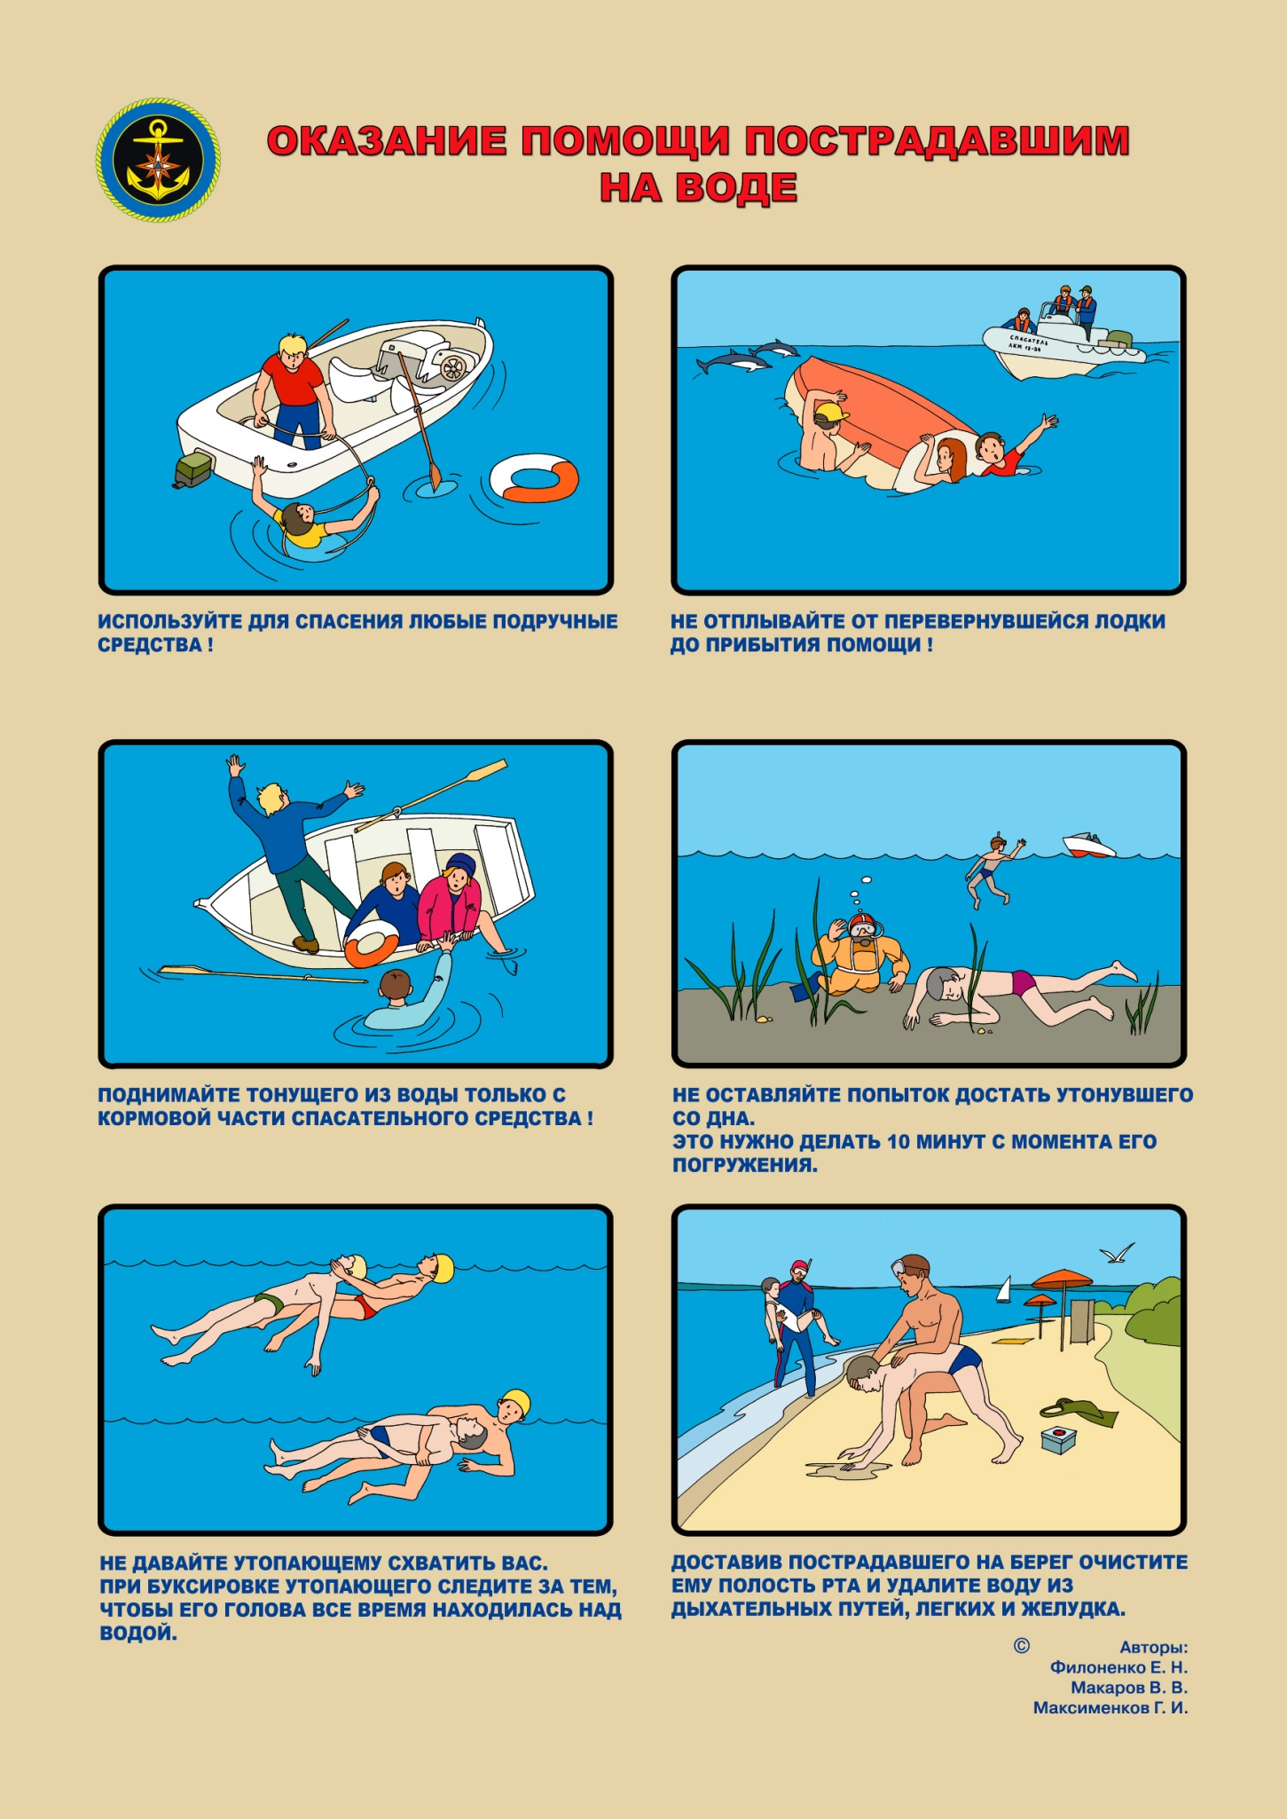

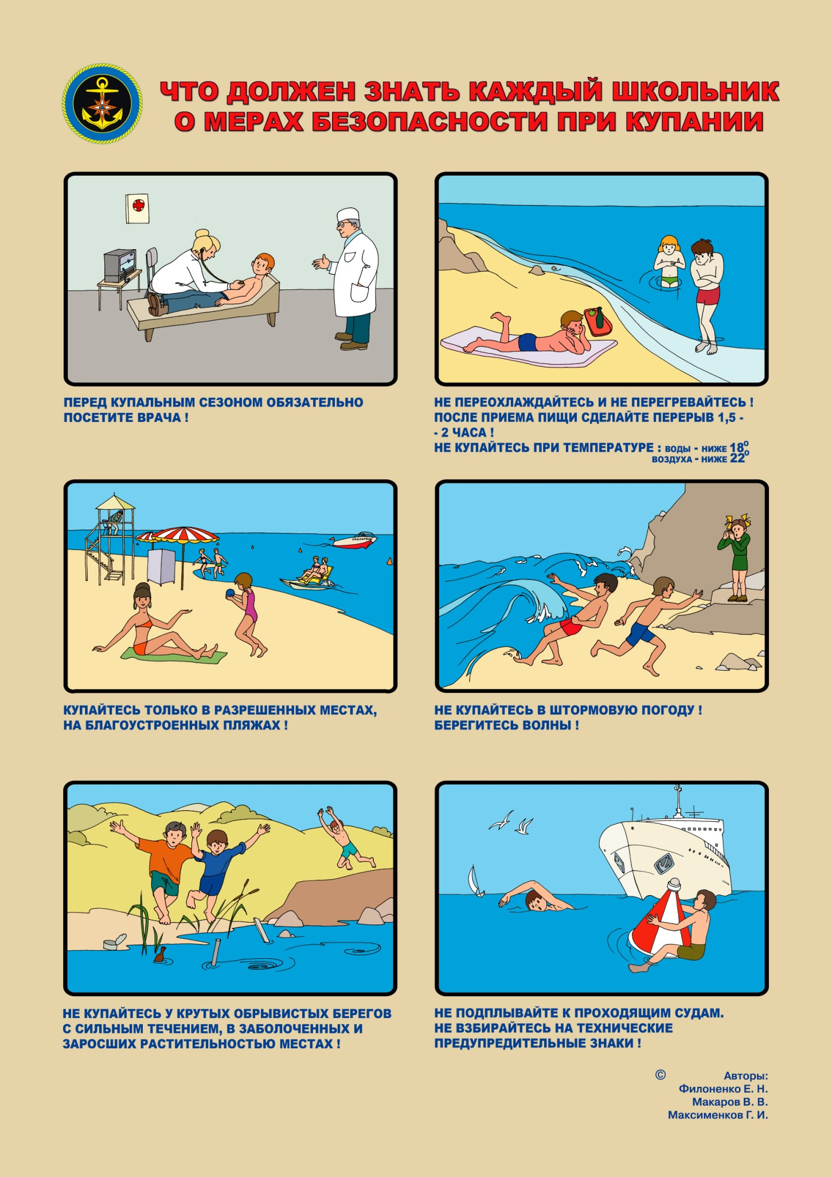

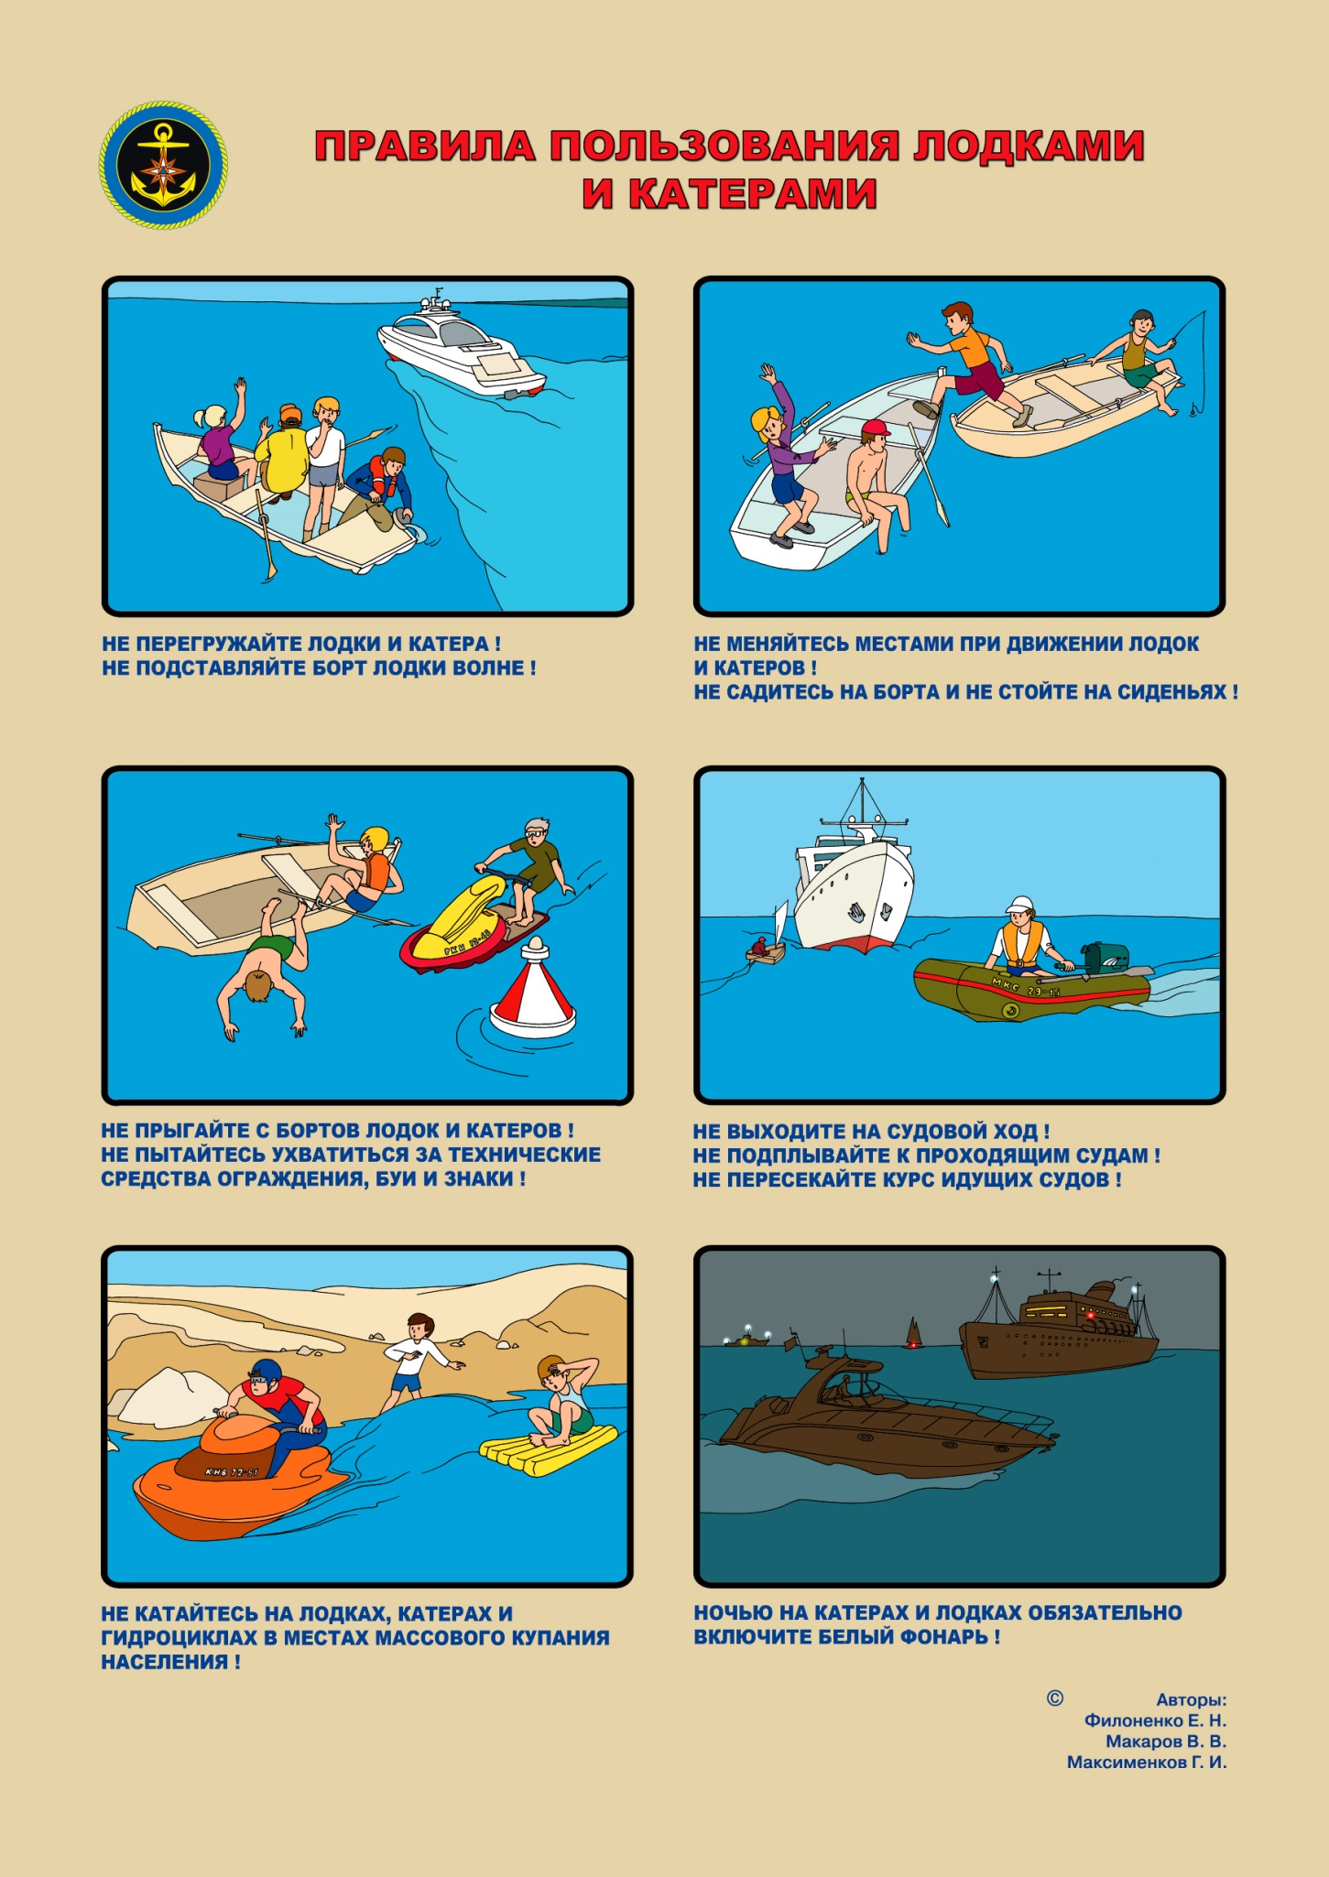

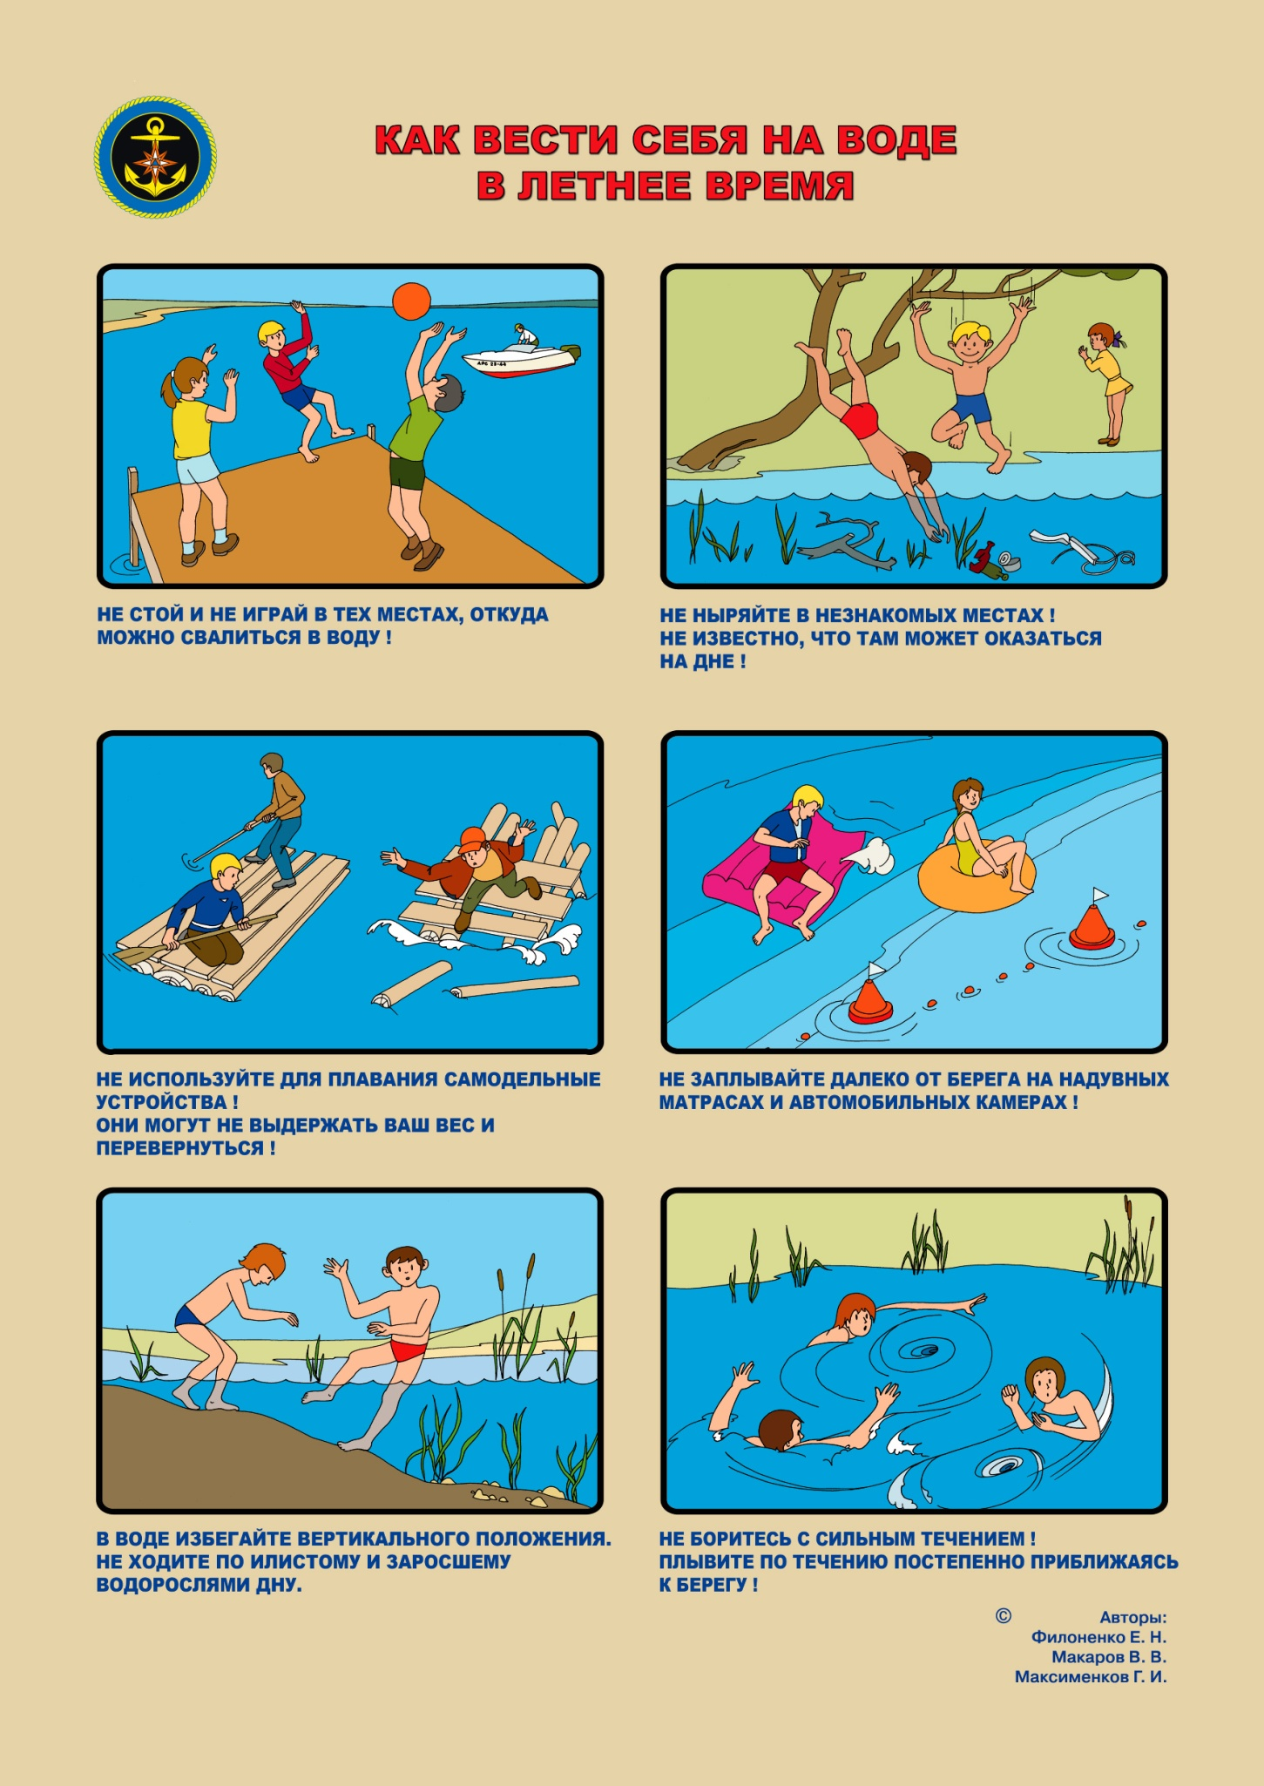

|  |  |  |
| --- | --- | --- |
| **Муниципальная газета**  **«Залучский вестник»** | **Адрес редакции-издателя: 175224**  **Новгородская область, Старорусский район**  **с. Залучье, ул. Рендакова, д. 12**  **E-mail: zaadmin@novgorod.net**  **Главный редактор: Е.Н.Пятина**  **Телефон: 74-225**  **Факс: 74-291** | **Номер газеты подписан к печати**  **16.06.2021г. в 16.00 часов**  **Тираж 5 экземпляров**  **Материалы этого выпуска публикуются бесплатно** |